ΟΜΟΣΠΟΝΔΙΑ ΔΙΟΙΚΗΤΙΚΟΥ ΠΡΟΣΩΠΙΚΟΥ ΤΡΙΤΟΒΑΘΜΙΑΣ ΕΚΠΑΙΔΕΥΣΗΣ
(Ο.Δ.Π.Τ.Ε.)
Διεύθυνση: Πάντειο Πανεπιστήμιο
Λεωφ. Συγγρού 136 – Αθήνα Αθήνα 11 Σεπτεμβρίου 2013
Ταχ. Κωδ.: 17671 Αριθμ. πρωτ.: 320
Τηλέφωνα Προέδρου:6944191513 – 2107721910
Fax : 2107722028
Τηλέφωνα Γ.Γραμματέα:6948201440-2310995206
Fax:2310-996772 e-mail:savaspap@ad.auth.gr Προς
τα μέλη των Πρωτοβάθμιων
Συλλόγων της Ομοσπονδίας
ΑΝΑΚΟΙΝΩΣΗ
Συναδέλφισσες & Συνάδελφοι
Συνεχίζουμε τον ανυποχώρητο αγώνα μας με νέα 48ωρη απεργία για τη Πέμπτη 12 και Παρασκευή 13 Σεπτεμβρίου σε όλα τα ιδρύματα της χώρας. Τα μηνύματα για τη συμμετοχή στις απεργιακές κινητοποιήσεις που έρχονται από τα ιδρύματα της Αθήνας της Θεσσαλονίκης, αλλά και της υπόλοιπης Ελλάδας είναι ιδιαίτερα ενθαρρυντικά. Ο αγώνας μας σιγά σιγά κλιμακώνεται και μαζικοποιείτε ακόμη περισσότερο. Πρέπει να εντείνουμε τις προσπάθειες μας και να ασκήσουμε όσο γίνεται μεγαλύτερη πίεση, επιστρατεύοντας κάθε δυνατότητα να φέρουμε κοντά μας όλους τους φορείς της κάθε κοινότητας. Συμπορευόμενοι με όλους εκείνους που υφίστανται τις ίδιες καταστροφικές πολιτικές, με όλους αυτούς που αντιστρατεύονται αυτή τη βάρβαρη κυβερνητική πολιτική. Να μην τους περάσει.
1. Καλούμε τα μέλη των Πρωτοβάθμιων Συλλόγων της Αθήνας να πάρουν μέρος στην απεργιακή συγκέντρωση , στα Προπύλαια, την Πέμπτη 12 Σεπτεμβρίου στις 11.00 π.μ. και στην πορεία που θα ακολουθήσει προς το Υπουργείο Διοικητικής Μεταρρύθμισης.
2. Ανάλογη συγκέντρωση και πορεία θα πραγματοποιηθεί από τους συλλόγους της Θεσσαλονίκης ΑΠΘ ,ΠΑΜΑΚ και ΤΕΙ Θεσσαλονίκης την Παρασκευή 13 Σεπτεμβρίου στις 11.30.π.μ. με συγκέντρωση στην Κεντρική Είσοδο του ΑΠΘ (Ν. Εγνατία) και πορεία στο Κέντρο της πόλης
Οι σύλλογοι να απευθύνουν κάλεσμα και στους άλλους φορείς των πανεπιστημιακών τους κοινοτήτων για να στηρίξουν τον αγώνα μας και να ανοιχθούν στην κοινωνία και σε άλλους φορείς ευρύτερα.

Με αγωνιστικούς χαιρετισμούς


Για το Κεντρικό Συμβούλιο της Ο.Δ.Π.Τ.Ε.

Ο Πρόεδρος Ο Γενικός. Γραμματέας
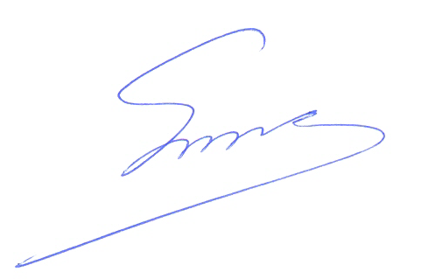 Φραγκίσκος Βορτελίνος Σάββας Παπαδόπουλος

